Растим патриотов в рамках регионального проекта «Культурная суббота»
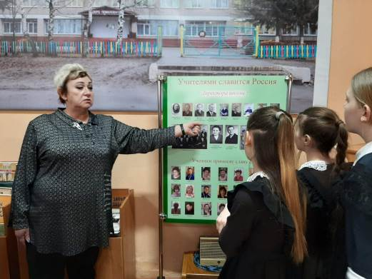

В рамках проекта «Культурная суббота» учащиеся 6-7 классов ООШ с. Никольское 10 марта посетили школьный музей села Махалино, который действует с 1976 года и носит имя Героя Советского Союза А.Е. Махалина. В последние годы его возглавляет много сделавшая вместе с детьми по систематизации, пополнению музейных экспонатов, неравнодушный учитель ИЗО С.А. Кузнецова. Ведёт Светлана Александровна и кружок «Музейное дело».

Светлана Александровна рассказала ребятам про экспозицию «Подвиг А.Е. Махалина». 29 июля 1938 года начальник погранзаставы Дальневосточного пограничного округа лейтенант Алексей Махалин нёс службу в районе озера Хасан у сопки Безымянной во главе пограничного отряда. На рассвете того дня несколько групп хорошо вооружённых японских солдат, пользуясь туманной погодой, перешли государственную границу СССР и атаковали сопку. Им удалось окружить и саму заставу. В окружении Алексей умело организовал бой и подготовил выход бойцов из кольца, но сам погиб. Высокой награды удостоился посмертно – за проявленные героизм и мужество. Из 11 пограничников в живых остались 6. Подкрепление подошло, но позже, и тоже претерпело потери, узнали ребята из рассказа экскурсовода. А для школьников эта экспозиция - очередной пример героизма и повод для гордости за свою страну и свой народ.
